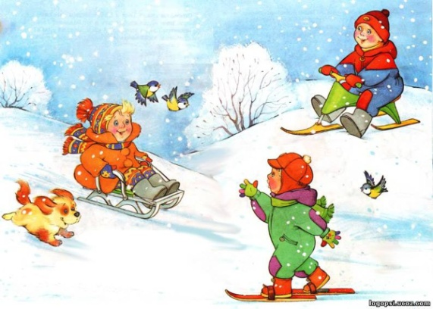
Консультация для родителей
«Зимние травмы»
Зима. Чудное время года! Лыжи, коньки, горка, снежная баба, снежки – это всё мы любим с детства. Когда еще, как не в каникулы, можно вдоволь порезвиться на улице, покататься на санках, лыжах и коньках. Но главное – помнить об осторожности! Поэтому мы взрослые должны позаботиться о том, чтобы прогулки не огорчились детскими травмами и слезами. Правильно ли одет и обут ваш ребёнок? Есть ли у него специальная одежда для прогулок?
Итак, как уберечь чадо от зимних травм, и что нужно знать о первой помощи?
Меры предосторожности
Предпочтение необходимо отдавать обуви с ребристой подошвой. Если у вашего ребёнка на сапогах или ботинках подошва гладкая, обратитесь в обувную мастерскую и попросите приспособить обувь к зимнему времени.
В домашних условиях иногда советуют наклеивать на подошву обычный пластырь, но надолго его не хватит. Особенно важно, чтобы обувь была удобной, не натирала. Шапка лучше всего должна быть на завязках, чтобы в случае падения она не упала с головы. Чтобы смягчить удар головой. Шарф должен быть коротким, чтобы ребёнок не зацепился им. Не забывайте про варежки или перчатки.
В гололёд надо быть осторожным, избегать скользких мест. Главное, о чём следует помнить – нельзя заниматься самолечением и оттягивать визит к врачу до последнего.
Помощь при травмах
Растяжение связок
Симптомы – резкая боль при движении, припухлость, кровоподтёки.
Что делать? Наложить повязку (эластичный бинт, обеспечив неподвижность сустава, и обратиться к врачу. Для уменьшения отёка можно наложить, на больное место, смоченную в холодной воде ткань или пузырь со льдом (но не более чем на 1-2 часа). Можно принять обезболивающее.
Вывих
Симптомы – сильная боль, отёк, неподвижность, изменение формы сустава.
Что делать? Не старайтесь самостоятельно вправить вывих, это может привести к болевому шоку у пострадавшего и дополнительным повреждением. Нужно обеспечить неподвижность и покой повреждённого сустава: руку подвесить на бинте, шарфе, ремне, на ногу наложить шину (например - плоские доски) или прибинтовать её к другой ноге.
При вывихе бедра - положить пострадавшего на бок, не давая двигаться. Для
уменьшения боли - приложить к повреждённому месту пузырь со льдом или холодной водой, дать обезболивающее. В случае крайней необходимости, больного нужно транспортировать в больницу.
Перелом
Симптомы- сильная, резкая боль, усиливающаяся при движении конечностью, чувствительность даже к очень слабому прикосновению. Отёчность и опухание с изменением цвета кожи, изменением формы и места перелома.
Что делать? Обеспечить полный покой повреждённой кости, наложить шину из подручных средств или прибинтовать повреждённые конечности друг к другу, к телу. Дать пострадавшему таблетку анальгина, приложить на место травмы что – то холодное. При кровотечении наложить на рану стерильную повязку. Вызвать «скорую помощь», если это возможно. Следует доставить пострадавшего в ближайшее медицинское учреждение, соблюдая особую осторожность.
Ушибы головы Симптомы – частичная или полная потеря сознания, тошнота и рвота, замедление пульса, изменение давления.
Что делать? Уложить пострадавшего на спину, повернув голову набок, положить на неё холод. Вызвать «скорую помощь» и не давать пострадавшему двигаться до её приезда.
Обморожение
Чаще наблюдается у детей ослабленных, у тех, кто носит слишком тесную обувь. Оно может быть даже при нулевой температуре. Дети отмораживают пальцы рук и ног, уши, кончик носа.
Первая помощь при обморожении
В помещении обмороженные части тела отогревают в тёплой воде 18-20 градусов и проводят лёгкий массаж. Массировать начинают с пальцев вверх. Во время массажа надо заставлять ребёнка шевелить пальцами, чтобы быстрее восстановить кровообращение. При полном отогревании кожа становится ярко-розовой и появляется боль. Затем отмороженное место осторожно вытирают, протирают спиртом, накладывают сухую стерильную повязку и тепло укутывают.
Отмороженные щёки и нос отогревают прямо на улице, растирая поражённый участок круговыми движениями. Тереть лучше мягкой шерстяной варежкой или рукой до полного восстановления кровообращения. При более тяжёлых формах срочная госпитализация в больницу.
Прилип язык к качелям.
Каждый второй ребенок, хотя бы раз в жизни, экспериментирует с облизыванием металла на морозе (качели, перила). Ни в коем случае не пытайтесь «оторвать» ребенка от металла! Успокойте ребенка, зафиксируйте его голову. Попросите присмотреть за ним тех, кто рядом. Принесённой теплой водой полейте на язык. Дома после удачной «отстыковки» обработайте рану перекисью водорода, прижмите стерильный тампон при кровотечении. Если оно длится более 20 минут – отправляйтесь к доктору.
Чтобы не пришлось оказывать ребенку первую помощь,
помните основные правила зимних прогулок:
• Надевайте малышу обувь с рельефной подошвой либо специальные накладки
«антилед».
• Не водите ребенка на прогулку больным, ослабленным и голодным.
• Не гуляйте в местах возможного падения сосулек.
• Избегайте скользких участков дороги.
• Учите ребенка правильно падать – на бок, не выставляя вперед руки, группируясь
и сгибая ноги.
• Обеспечьте ребенка экипировкой при катании на катке, с горки, на склонах.
• Не допускайте катания малыша с горки «в толпе» — учите соблюдать
поочередность катания.
• Защищайте кожу лица детским кремом.
И главное – не оставляйте малыша без присмотра!

